РАЗВЛЕЧЕНИЕ КАК ОДНА ИЗ ФОРМ ОРГАНИЗАЦИИ МУЗЫКАЛЬНОЙ ДЕЯТЕЛЬНОСТИ ДЕТЕЙ, НЕ ПОСЕЩАЮЩИХ ДЕТСКИЙ САД
Пособие для воспитателей и музыкальных руководителей ДОУ
Разработала музыкальный .рук. МБДОУ № 276 Евтеева И.С.
Введение
Еще 15-20 лет назад считалось, что детский сад является по-настоящему необходимым звеном в развитии каждого ребенка. Действительно, "домашние" дети часто с трудом приспосабливались к школьным правилам, к правилам общения, принятым в группе сверстников. Эти трудности объяснялись тем, что таких детей было очень мало, подавляющее большинство составляли именно "садиковые" дети. Сегодня ситуация иная. Дети, никогда не посещавшие детского сада, перестали быть исключением. Кроме того, и само понятие "детский сад" в наши дни не так однозначно, как прежде. Помимо стандартного государственного детского сада, существует целый ряд других вариантов "трудоустройства" дошколенка: студии, кружки, Центры развития.
Одна из самых актуальных и "больших" проблем, стоящих перед современным обществом - угроза духовного оскудения личности, опасность утраты нравственных ориентиров.
На данный момент стоит проблема полноценного планирования, организации музыкального воспитания на всех уровнях обучения ребенка, а в первую очередь в детском саду. Детский сад является первым воспитательным учреждением, в которое попадает ребенок, и он не может не оказывать большого влияния на развитие способностей ребенка, его мировоззрение.
Противоречия и выход на проблему:
Родителям трудно создать малышу все необходимые условия для социального развития;
Родители, которые не водят своего ребенка в детский сад, лишают его опыта общения с другими детьми, взрослыми и занятий, в том числе и музыкальных, которые способствуют развитию восприятия, специфической деятельности детей и особых навыков поведения; развлечение домашний детский сад
"Домашний" ребенок не сможет получить в полном объеме тех знаний, которые дети получают, посещая детский сад.
1. Развлечение, как особая форма организации воспитательного воздействия на дошкольника
1.1 Формы организации художественной деятельности дошкольников в детском саду
Занятия, самостоятельная художественная деятельность, праздники, а также развлечения, цель которых - показать детям интересные зрелища, наполнить впечатлениями, доставить радость, дать им возможность проявить самостоятельность и творческую активность. Широкое разнообразие этих мероприятий позволяет решить целый ряд воспитательных задач, стоящих перед коллективом педагогов.
Структура самостоятельной художественной деятельности детей:
.Возникновение художественных замыслов (цели) как проявление интересов ребенка, продиктованных внутренними мотивами и обусловленных имеющимся художественным опытом. Внешне это выражается самостоятельном выборе ребенка того или иного видам художественной деятельности, нахождении формы ее организации, привлечении сверстников к участию, в установлении взаимоотношении и распределении ролей, в подготовке материальных условий к ее осуществлению.
1.2.Реализация замысла.
Реализация замысла, которая определяется уровнем владения, способами переноса имеющегося опыта в новые условия, проявляется в применении адекватных приемов действий - воспроизводящих и творческих, раннее усвоенных, но видоизмененных детьми.
Самостоятельные действия, стремления приблизится к поставленной цели, совершенствование ребенком своих действий, высказываемые предположения по их дальнейшему развертыванию и окончанию. [5;]
Развлечения прежде всего являются средством эстетического развития ребенка, поскольку в них используются различные виды искусств. Например, хороший художественный уровень небольших, простых по содержанию спектаклей кукольного, теневого, настольного театра или музыкально-литературные концерты, составленные из доступных произведений, воспитывают полноценное художественное восприятие, вызывают эстетические чувства. Удачное оформление, правильно подобранные сочетания цветов, выразительные персонажи - все это способствует развитию вкуса, положительному отношению к окружающему.
На концертах самодеятельности, в инсценировках песен, сказок каждому участнику предоставляется возможность проявить себя активно, творчески.
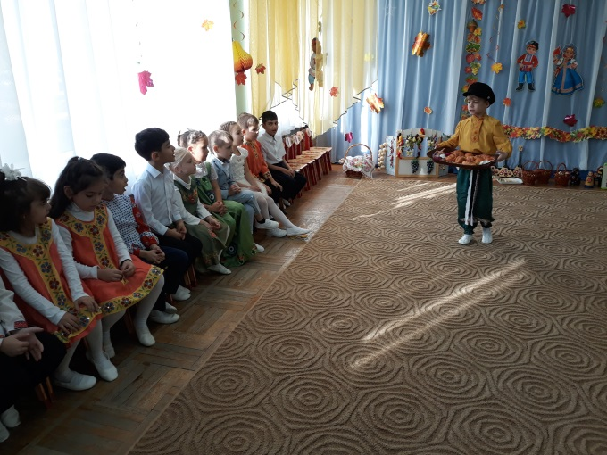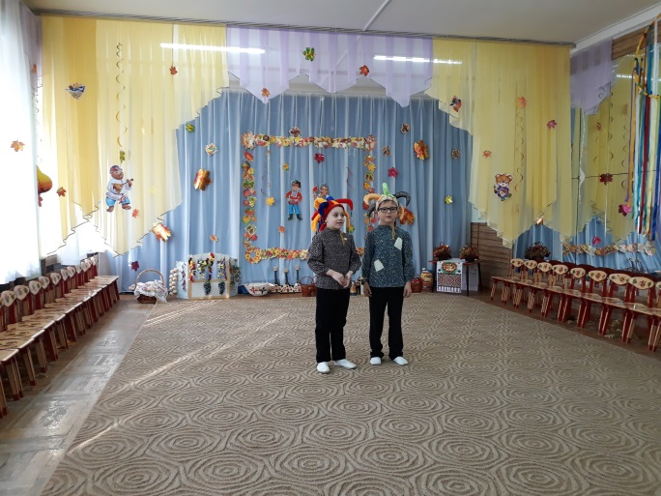
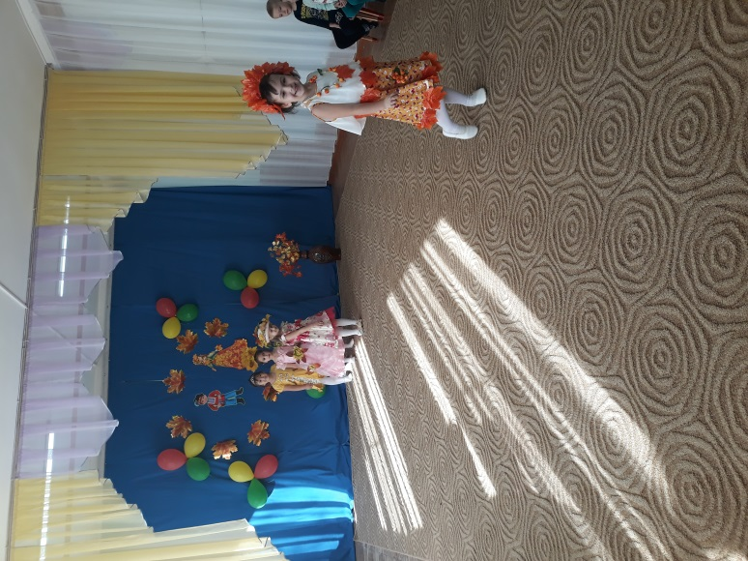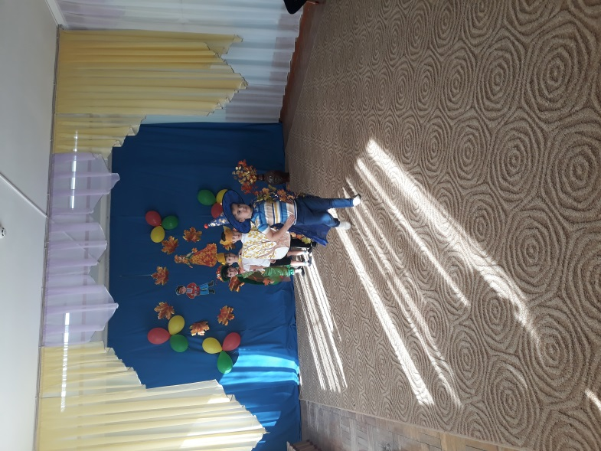
Развлечения проводятся для одной или нескольких возрастных групп одновременно. Объединение детей для совместного просмотра спектакля, празднования дня рождения, проведения вечера шуток, забав, аттракционов создают радостное настроение, вызывает внимательное отношение к выступающим товарищам, воспитывает теплые, ласковые чувства к малышам, развивает определенные навыки поведения в коллективе.
Слушая в детском саду телепередачи, концерты, участвуя в инсценировках, дети обогащаются новыми впечатлениями, закрепляют знания, навыки, полученные на занятиях. В то же время загадки, фокусы, аттракционы, элементы соревнования, в некоторых развлечениях стимулируют сообразительность, быстроту реакции, ловкость, смелость.
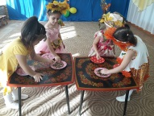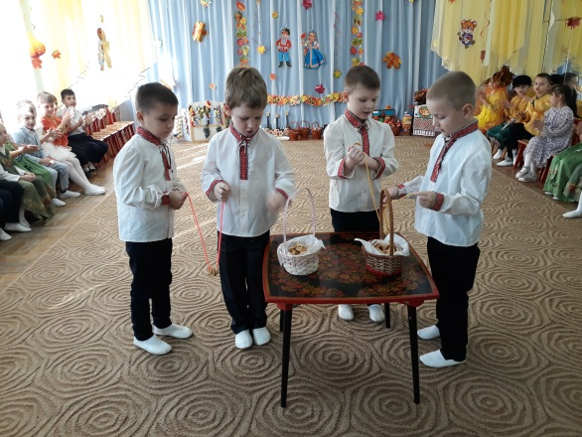
При этом особо следует подчеркнуть полезную роль развлечений и вечеров досуга для развития детской самостоятельности, инициативы, находчивости. Они носят различный характер в зависимости от возрастных особенностей.
В двухлетнем возрасте активность ребенка проявляется главным образом при восприятии зрелищ и выражается в сосредоточенном внимании, улыбке, отдельных репликах, хлопках в ладоши. У трехлетних детей обычно наблюдается более оживленная реакция, большой контакт с воспитателем, ответы на его вопросы.

Деятельность малышей на вечерах развлечений состоит в чтении небольших стихотворений по предложению воспитателя или персонажа кукольного театра, в пении песен вместе с взрослыми, в плясках по показу. Если в первой младшей группе, выступая индивидуально, ребенок может с удовольствием повторить только что прочитанное его товарищем стихотворение, т.е. говорит больше для себя, то во второй младшей группе он начинает понимать, что выступает для всех, поэтому повторение одного и того же стихотворения или песни вызывает неудовольствие, и в своем выступлении он старается исполнить то, что еще незнакомо присутствующим зрителям.
Средний дошкольный возраст характеризуется активностью в деятельности. Дети уже имеют целый ряд навыков и умений, которые позволяют им участвовать в развлечениях в роли исполнителей, поэтому они, больше действуют сами, могут предложить отдельное выступление для какого-либо концерта, повторить с помощью воспитателя несложный спектакль кукольного или настольного театра.
Активность детей в старшем возрасте наблюдается, прежде всего, в большей самостоятельности - повышается ответственность за собственное выступление и выступления своих сверстников. Старшие ребята хорошо знают, как надо сыграть ту или иную роль в инсценировке, спеть, прочитать стихотворение, они могут поправить товарища, оценить и выбрать лучшего исполнителя. Проявляя выдумку и инициативу, они вместе с воспитателем участвуют в организации развлечений, в изготовлении необходимых атрибутов.
В практике детских садов формы и виды развлечений многочисленны: театры - кукольный, настольный, теневой, концерты на разные темы, вечера песен и танцев, игр и забав, драматизация сказок, музыкальные спектакли. Характеризуя развлечения с точки зрения детской самостоятельности и проявления индивидуальности, их можно разделить на три типа:
) зрелищные развлечения, концерты, спектакли, организованные и выполняемые взрослыми;
) развлечения концертного типа и спектакли, организованные взрослыми, при участии детей в составлении и исполнении программы;
) развлечения по инициативе детей, подготовленные и проходящие при их активном участии, но с помощью взрослых. []
Интерес и эмоциональную приподнятость сохраняют малыши при восприятии доступного развлечения, учитывающего их возрастные особенности. Содержание должно быть небольшим по объему, например, показ и обыгрывание новой игрушки, инсценировка короткого стихотворения с диалогом кукол, маленькие сценки с участием одного-двух персонажей кукольного театра. В таких развлечениях используются более сложные произведения, чем те, которые дети могут исполнить сами.
Средним и старшим группам дошкольников чаще устраивают такие развлечения, в которых они могут продемонстрировать умения и навыки самостоятельно. Для этой цели выбирают знакомый, наиболее легкий репертуар. В зависимости от тематики воспитатель дает дополнительный материал, соответствующий программе для данного возраста.
Большую радость доставляет ребятам выступление вместе с взрослыми.
Педагог привлекает детей к подготовке несложного оформления, поделке атрибутов, необходимых для танца или спектакля.
Наиболее сложным в педагогической работе является вовлечение детей в организацию собственного досуга, воспитание инициативности и умения осуществлять задуманное.
Таким образом, виды развлечений в детском саду носят разный характер: они могут быть пассивными - знакомство с произведением искусства в исполнении взрослых и активными - с использованием различных форм детской самодеятельности, развивающей выдумку, самостоятельность. Хорошо организованные, содержательные развлечения, в ходе которых ребенок приобретает специальные навыки, оказывают продолжительное воздействие на общее развитие, способствуют наиболее успешному участию в этой деятельности.
В первой младше группе внимание детей очень неустойчивое, малыши часто отвлекаются, поэтому выдвигается задача - приучить их слушать песни, музыку в грамзаписи, выступления до конца.
Во второй младшей группе воспитатель привлекает внимание детей к сюжетной линии инсценировки, к последовательному восприятию содержания песни.
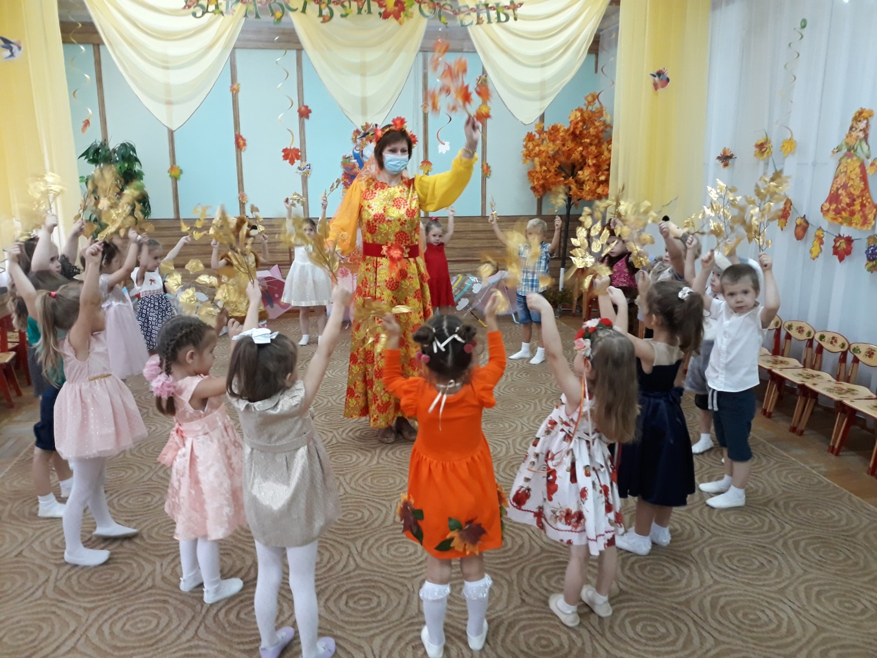
В средней группе работа над восприятием углубляется. Стремясь к тому, чтобы ребята хорошо поняли содержание зрелища, воспитатель в то же время старается выявить у них определенное отношение к тем или иным героям, поступкам и т.д.
В развлечениях средней группы имеют место игры-аттракционы, вносящие момент соревнования, ловли.
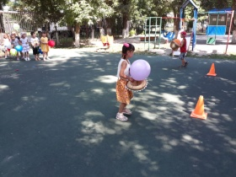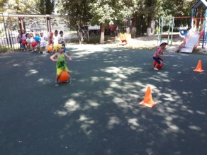
Для младшего возраста они сложны, так как малыши еще недостаточно свободны в движениях. В таких играх проявляется умение самостоятельно ориентироваться в обстановке, быстро, ловко выполнить задание.
Дети этого возраста охотно участвуют в небольших инсценировках совместно с воспитателем, стремясь передать характерные черты своих персонажей.
В старшей и подготовительной группе педагогу предоставляется возможность широко разнообразить деятельность детей в развлечениях, углублять работу над выразительностью исполнения. Обладая более устойчивыми навыками, ребята способны передать художественный образ тоньше, в развитии. Уровень их исполнения иногда может вызвать подлинно эстетическое переживание. Поэтому выступления старших дошкольников включаются в концерты чаще.
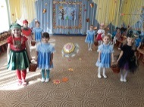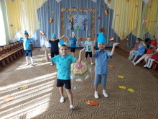
Организация и проведение развлечений предоставляют некоторые трудности еще и потому, что дети чувствуют себя здесь более непринужденно, чем на занятиях, поэтому каждый ребенок должен иметь элементарные навыки культуры поведения. В младших группах воспитатель, преодолевая робость и застенчивость малышей, учит их правильно стоять во время выступления, слушать и смотреть не отвлекаясь, не переговариваясь. В средней и старшей группах, развивая навыки более устойчивого внимания, организованного поведения, он воспитывает внимательное отношение и уважение к выступающим товарищам.
Таким образом, развлечение - это педагогический процесс, протекающий в своеобразной форме. Здесь реализуется целый ряд воспитательных задач, направленных на развитие восприятия, специфической деятельности детей и особых навыков поведения. [13]
Выбор развлечений определяется основными художественными педагогическими принципами. Содержание, соответствующее задачам детского сада, должно включать элементы новизны, занимательности, необычности. Часто развлечения составляются практическими работниками, поэтому они не всегда могут быть художественно совершенными. Но, объединяя различные по жанру произведения, они являются сильно воздействующим средством эстетического воспитания. Требования простоты, доходчивости не должно вступать в противоречие с художественными достоинствами. В развлечения включаются разные виды не только художественной деятельности (литературная, изобразительная, театрально-игровая), но и спортивные игры. Поэтому роль музыкального руководителя и воспитателя группы в их организации определяется содержанием развлечений. Примерно один раз в месяц составляется общий план их проведения по каждой группе. Те, в которых используется музыка, готовит музыкальный руководитель или помогает педагогу подобрать музыку, песни в записи. Литературные викторины, вечера загадок, связанные с изобразительной деятельностью, воспитатель может провести самостоятельно.
2. Развлечение, как одна из форм организации музыкальной деятельности детей дошкольного возраста
Неотъемлемой частью повседневной жизни детей дошкольного возраста, независимо от того, что посещают они детский сад или нет, являются развлечения.
Развлечение - одна из форм организации детей, которая преследует несколько целей: доставить детям удовольствие, обогатить музыкальными впечатлениями, пробудить творческую активность. В практике дошкольных учреждений встречаются разнообразные по тематике и форме развлечения, всегда организуемые взрослыми (музыкальный руководитель, воспитатели, родители и др.). Роли в них распределяются по-разному: и в одних случаях исполнителями бывают только взрослые, в других - дети дошкольного возраста одной или нескольких возрастных групп. Возможно и совместное участие взрослых и детей. В домашних условиях провести развлечение с ребенком, не имея специальных педагогических навыков, не каждому родителю удастся, следовательно, детям, которые, не посещают детский сад необходимы занятия - развлечения, с помощью которых ребята учатся, не замечая этого, и узнают много нового.
Особенно ценными для музыкального развития являются развлечения, которые закрепляют и углубляют музыкальные впечатления, полученные на занятиях, духовно обогащают детей, развивают основы музыкальной культуры. Это, прежде всего, беседы-концерты по слушанию классической музыки, как детской, так и не предназначенной специально для детей. Так, если на занятиях дошкольники слушают отдельные пьесы из "Детского альбома" П.И. Чайковского, то беседа-концерт "Детский альбом П.И. Чайковского" поможет закрепить впечатления и познакомить с новыми пьесами.
Требования организации развлечений:
·разнообразие содержания для накапливания дошкольниками музыкального опыта, обогащения музыкальными впечатлениями;
·художественные достоинства материала и качество его исполнения, как взрослыми, так и детьми;
·занимательность содержания, новизна его элементов;
·доступность музыкального и литературного репертуара и разнообразные формы его проведения с учетом возрастных и индивидуальных особенностей детей и уровня их развития;
·направленность на развитие активности, воображения и инициативы детей;
·соблюдение определенной продолжительности развлечения в зависимости от возраста детей, его вида (от 10-15 и до 30-40 минут).
К развлечениям нужно предварительно готовиться. Вначале выбрать тему, затем наполнить ее соответствующим содержанием и расположить материал в определенной последовательности с точным указанием всех участников. Следует продумать и оформление развлечения: декорации, костюмы, атрибуты, музыкальное сопровождение, которые особенно важны в театрализованных спектаклях и представлениях.
Зрелищные развлечения, например постановка сказок, музыкальных спектаклей, требуют длительного времени на их подготовку. Педагог должен создать спокойную творческую обстановку, без гонки, без муштры, не приспосабливая выступление "к дате". В программу концертов, исполнителями которых являются дети, следует включать их любимые и хорошо разученные номера, тогда каждый ребенок испытает радость от участия в развлечении.
Чтобы не перегружать детей, нужно чередовать развлечения, требующие и не требующие подготовки, а также включать несложные спортивные развлечения и аттракционы, которые доставляют ребятам радость и развивают их физические качества (ловкость, быстроту, выносливость), а также находчивость, смелость, волевые качества.
Для накопления музыкальных впечатлений можно использовать в развлечениях радио - и телепередачи, близкие и понятные детям, познавательные и увлекательные для них. Ребенок внимательно и с интересом слушает сказку по радио, но без зрительного подкрепления порой трудно вникнуть в ее содержание, глубоко прочувствовать ее образы; поэтому взрослый, педагог должны создать определенный настрой.
Необходимо учитывать и то обстоятельство, что дошкольники не могут критически оценить эти передачи, точно так же как и театрализованные спектакли, представления; поэтому ответственность за эстетическое, нравственное воспитание детей ложится на взрослых, которые должны помочь им правильно понять увиденное и услышанное, позаботиться о формировании эстетического вкуса.
Итак, развлечения - особая форма организации воспитательного воздействия на дошкольника. Они обогащают детей положительными эмоциями, расширяют представления об окружающем мире, приобщают к прекрасному средствами музыки, художественного слова, танца и изобразительного искусства. Развлечения дают возможность проявиться самостоятельной художественной деятельности ребенка, формируют его творческую активность. [4;]
3. Формы организации музыкальной деятельности детей дошкольного возраста
Музыкальное развитие детей зависит и от форм организации музыкальной деятельности, каждая из которых обладает своими возможностями. Различные формы организации обогащают содержание деятельности и методы руководства.
К формам организации музыкальной деятельности детей относятся занятия, музыка в повседневной жизни детского сада и музыкальное воспитание в семье.
Занятия - основная форма организации, в которой осуществляется обучение детей, развитие их способностей, воспитание качеств личности, формирование основ музыкальной и общей культуры.
Занятия предполагают активную взаимную деятельность педагога и детей.
Главная задача, стоящая перед педагогом на занятии, - вызвать у детей интерес к музыке и музыкальной деятельности, обогатить их чувства. При ее выполнении успешнее решаются и другие задачи - развить музыкальные способности, сформировать основы вкуса, обучить детей необходимым умениям и навыкам, которые они смогут затем применить в самостоятельной деятельности в детском саду и семье.
Атмосфера эмоционального подъема, заинтересованность детей повышают результативность занятий. Для этого необходимо, чтобы педагог сам был увлечен своим трудом, владел профессиональным мастерством, был неравнодушен к тому, о чем он говорит, что и как исполняет детям.
Музыкальный репертуар, который звучит на занятиях, должен соответствовать как художественным, так и педагогическим целям, исполняться с высоким профессионализмом, выразительно, ярко, доходчиво. Для того чтобы усилить впечатления от музыки, разъяснить ее эмоционально-образное содержание детям, педагогу нужно владеть интонационно богатой образной речью, хорошо знать своих воспитанников, методику работы во всех возрастных группах.
Рассмотрим характеристику принципов отбора репертуара:
.Принцип учета детских музыкальных интересов, детской субкультуры.
Реализация этого принципа предполагает отбор репертуара, близкого музыкальным интересам детей. Уникальная детская субкультура - ужу есть результат самовыражения ребенка внутреннего мира, творчество. Понимая это, педагог может развивать творческие возможности детей, опираясь на имеющиеся у них музыкальный опыт. Собственно музыкальные импровизации у детей могут стать тем репертуаром, которые будут стимулировать развитие детского творчества.
Принцип учета деятельностной природы ребенка.
Реализация данного принципа предусматривает создание в группе пространства, позволяющего ребенку упражняться в творческих изысканиях. Дошкольнику должны быть доступны и музыкальные аудиозаписи, и музыкальные инструменты, и атрибуты музыкальных игр для того, чтобы попробовать себя, свои возможности в непосредственном взаимодействии с музыкой.
.Принцип учета эмоционального опыта ребенка в процессе творчества выражается в предложении такого музыкального материала для импровизаций, который бы учитывал эмоциональное состояние ребенка.
4. Принцип учета индивидуальных особенностей музыкального творчества.
Реализация данного принципа предусматривает составление педагога монографических портретов детей, где бы отражались особенности их креативных и музыкальных способностей. В этом случае процесс детского творчества может быть организован чрезвычайно многообразно:
üКак деятельность ребенка - композитора;
üКак деятельность ребенка - дирижера;
üКак деятельность ребенка - музыкального актера;
üКак деятельность ребенка - режиссера музыкальных игр.
5. Принцип разнообразия задач, решаемых в процессе стимулирования детского творчества.
Реализация данного принципа обеспечивается отношением педагога к детскому творчеству как процессу открытия ребенком себя и своих возможностей. []
Чтобы добиться развивающего эффекта обучения на занятиях, следует использовать проблемные методы, активизирующие детей. Методы прямого воздействия (показ, разъяснение) - наиболее легкий путь овладения каким-либо навыком, умением. Но для музыкального развития детей применять только эти методы недостаточно. Важно сочетать их с проблемными ситуациями, в которых ребенок сравнивает, сопоставляет, выбирает.
Степень контрастности предлагаемых для сравнения произведений может быть различной. Задания усложняются в зависимости от уровня развития детей, их возраста. Широко применяются игровые приемы (выбрать из карточек одну, соответствующую характеру произведения; прореагировать сменой движений на изменение характера музыки и т.д.).
На музыкальном занятии недопустимы формальное заучивание репертуара, многократные, однообразные повторения, натаскивание и муштра.

Полезно ставить перед детьми задачи, требующие активности, самостоятельности: выбрать инструмент, по тембру соответствующий характеру музыки; сыграть на нем вместе с педагогом (исполнение пьесы на фортепиано); сравнить варианты движений под музыку и выбрать наиболее близкие ей; найти "свои", оригинальные движения.
Эффективности обучения способствуют все виды творческих заданий. Однако важно соблюдать их дозировку, следить за внешними эмоциональными проявлениями детей: чтобы они не переутомлялись, не перевозбуждались.
На занятиях решается одна из важнейших задач музыкального воспитания - развитие музыкальных способностей. Это происходит в активной деятельности. Развитие эмоциональной отзывчивости детей на музыку должно быть в центре внимания педагога на протяжении всего занятия. Все виды музыкальной деятельности служат этой цели при условии ведущей роли восприятия музыки. В пении, игре на музыкальных инструментах у детей развивается звуковысотный слух, в музыкально - ритмических движениях, пении, игре на музыкальных инструментах - чувство ритма. Музыкально-дидактические игры, попевки и песенки из "Музыкального букваря" также помогают развитию музыкальных способностей.
Заключение
"Дошкольное детство" - уникальный период в жизни человека, когда формируется здоровье, осуществляется развитие личности.
В то же время это период, в течение которого ребёнок находится в полной зависимости от окружающих взрослых - родителей, педагогов. Поэтому ненадлежащий уход, социальные и эмоциональные проблемы, возникающие в этом возрасте, приводят к тяжёлым последствиям в будущем.
В соответствии с Законом "Об образовании" и Типовым положением о дошкольном образовательном учреждении одной из основных задач, стоящих перед детским садом, является "взаимодействие с семьёй для обеспечения полноценного развития ребёнка".
Поэтому необходим активный курс на создание единого пространства развития ребёнка, как в дошкольном образовательном учреждении, так и в семье.
Педагог в дошкольном образовательном учреждении должен работать таким образом, чтобы родитель смог:
·Преодолеть авторитаризм и увидеть мир с позиции ребёнка;
·Достичь понимания того, что нельзя ребёнка сравнивать с другими детьми;
·Узнать сильные и слабые стороны развития ребёнка и учитывать их;
·Быть эмоциональной поддержкой ребёнку.
Для обеспечения благоприятных условий жизни и воспитания детей, формирования основ полноценной, гармонической личности необходимо укрепление взаимодействия детского сада и семьи.
Таким образом, изучая литературу по данной теме, мы выяснили, что и для детей, не посещающих детский сад очень важны занятия - развлечения, а в особенности музыкальные развлечения, так как такой вид культурно - досуговой деятельности плодотворно влияет на их развитие. Вечера развлечений всегда интересны и эмоциональны. Выразительное музыкальное сопровождение, яркие костюмы, создают у детей радостное настроение, способствуют их эстетичному развитию.
Библиографический список
1.Дошкольная педагогика: Методика и организация воспитания в дет. саду. Учеб. Пособие для студентов пед. ин-тов по спец.2110 "Педагогика и психология (дошкольная)" /Под ред.В.И. Логиновой, П.Г. Саморуковой. - М.: Просвещение, 1983. - 288 с.
2.Дошкольная психология: Учебное пособие для учащихся средних педагогических учебных заведений. / Г.А. Урунтаева - М.: Издательский центр "Академия", 1996. - 336 с.
.Мама или детский сад: Кн. Для воспитателей дет. сада и родителей. / Л.А. Никитина. - М.: Просвещение, 1990. - 93 с.
.Радынова О.П. и др. Музыкальное воспитание дошкольников: Учеб. Для студ. высш. и сред. пед. учеб. заведений. - 2-е изд., стероетип. - М.: Издательский центр "Академия", 1998. - 240 с.
.Методика музыкального воспитания в детском саду: Учебник для учащихся пед. уч-щ по спец. "Дошкольное воспитание" / Н.А. Ветлугина, И.Л. Дзержинская, Л.Н. Комиссарова и др.; Под. Ред. Н.А. Ветлугиной. - 2-е изд., испр. и доп. - М.: Просвещение, 1982. - 271 с., ил.
Дзержинская И.Л. Музыкальное воспитание младших дошкольников: Пособие для воспитателя и муз. руководителя дет. сада. (Из опыта работы). - М.: Просвещение, 1985. - 160 с., нот.
.Кононова Н.Г. Обучение дошкольников игре на детских музыкальных инструментах: Кн. для воспитателя и муз. Руководителя дет. сада: Из опыта работы. - М.: Просвещение, 1990. - 159 с.: ил., нот.
Цыпин Г.М. Обучение игре на фортепиано: Учеб. Пособие для студентов пед. ин-тов по спец. №2119 "Музыка и пение". - М.: Просвещение, 1984. - 176 с.
Венгер Л.А., Мухина В.С. Психология: Учеб пособие для учащихся пед. уч-щ по спец. № 2002 "Дошк. воспитание" и № 2010 "Воспитание в дошк. учреждениях". - М.: Просвещение, 1988. - 336 с.

